ФГБОУ ВО ЮГОРСКИЙ ГОСУДАРСТВЕННЫЙ УНИВЕРСИТЕТ
ИНЖЕНЕРНАЯ ШКОЛА ЦИФРОВЫХ ТЕХНОЛОГИЙ

ОТЧЕТ
по лабораторной работе № 6
Тема:
«СРС Наследование»
По дисциплине:
«Объектно-ориентированное программирование»

Выполнил студент группы ПИ41б
Сентемов Алексей Георгиевич
Проверил: старший преподаватель
Сафонов Егор Иванович

г. Ханты-Мансийск, 2025 г.

Цель работы:
Научиться наследованию классов на C#

Задание
- Базовое наследование и конструкторы
  - Создайте базовый класс Transport с полями: string Name, int MaxSpeed
  - Добавьте конструктор, инициализирующий эти поля
  - Создайте производный класс Car : Transport с дополнительным полем int DoorCount
  - Добавьте в Car конструктор, использующий base() для инициализации полей базового класса
  - В Main создайте объект Car и выведите все его характеристики
- Наследование методов
  - Создайте базовый класс Employee с полями: string Name, decimal Salary
  - Добавьте метод PrintInfo(), выводящий информацию о сотруднике
  - Создайте производный класс Manager : Employee с дополнительным полем string Department
  - Переопределите метод PrintInfo() в классе Manager (с помощью new), чтобы он выводил также информацию об отделе
  - Продемонстрируйте работу обоих методов в Main
- Защищённые (protected) поля
  - Создайте базовый класс BankAccount с полями:
    - protected string AccountNumber
    - protected decimal Balance
  - Добавьте конструктор и метод PrintBalance()
  - Создайте производный класс SavingsAccount : BankAccount с дополнительным полем decimal InterestRate
  - Добавьте метод AddInterest(), который увеличивает баланс на процентную ставку
  - В Main продемонстрируйте начисление процентов и вывод баланса
- Цепочка наследования
  - Создайте иерархию:
    - Базовый класс Product (поля: string Name, decimal Price)
    - Производный класс Food : Product (доп. поле: DateTime ExpiryDate)
    - Производный класс Bakery : Food (доп. поле: bool IsGlutenFree)
  - Реализуйте конструкторы на всех уровнях с использованием base()
  - Добавьте в каждый класс метод DisplayInfo()
  - В Main создайте объект Bakery и вызовите его DisplayInfo()

Ход работы
- Базовое наследование и конструкторы
  - Создал базовый класс Transport с полями: string Name, int MaxSpeed
  - Добавил конструктор, инициализирующий эти поля
  - Создал производный класс Car : Transport с дополнительным полем int DoorCount
  - Добавил в Car конструктор, использующий base() для инициализации полей базового класса
  - В Main создал объект Car и выведите все его характеристики(рис.1)
- Наследование методов
  - Создал базовый класс Employee с полями: string Name, decimal Salary
  - Добавил метод PrintInfo(), выводящий информацию о сотруднике
  - Создал производный класс Manager : Employee с дополнительным полем string Department
  - Переопределил метод PrintInfo() в классе Manager (с помощью new), чтобы он выводил также информацию об отделе
  - Продемонстрировал работу обоих методов в Main на рисунке 2
- Защищённые (protected) поля
  - Создал базовый класс BankAccount с полями:
    - protected string AccountNumber
    - protected decimal Balance
  - Добавил конструктор и метод PrintBalance()
  - Создал производный класс SavingsAccount : BankAccount с дополнительным полем decimal InterestRate
  - Добавил метод AddInterest(), который увеличивает баланс на процентную ставку
  - В Main продемонстрировал начисление процентов и вывод баланса (рис.3)
- Цепочка наследования
  - Создал иерархию:
    - Базовый класс Product (поля: string Name, decimal Price)
    - Производный класс Food : Product (доп. поле: DateTime ExpiryDate)
    - Производный класс Bakery : Food (доп. поле: bool IsGlutenFree)
  - Реализовал конструкторы на всех уровнях с использованием base()
  - Добавил в каждый класс метод DisplayInfo()
  - В Main создал объект Bakery и вызвал его DisplayInfo() (рис.4)

Со всем кодом можно ознакомиться в листинге.

Листинг кода 1 – Код программы
using System;
using System.Collections.Generic;
using System.Linq;
using System.Security.Permissions;
using System.Text;
using System.Threading.Tasks;

namespace lab_2cpc
{
//task_1

class Transport
{
public string Name;
public int MaxSpeed;

public Transport(string name, int maxspeed)
{
Name = name;
MaxSpeed = maxspeed;
}
}

class Car : Transport
{
public int DoorCount;

public Car(string name, int maxspeed, int doorCount) : base(name, maxspeed)
{
DoorCount = doorCount;
}
}

//task_2
class Employee
{
public string Name;
public decimal Salary;

public void PrintInfo()
{
Console.WriteLine($"{Name}\t{Salary}");
}
}

class Manager : Employee
{
public string Department;

public new void PrintInfo()
{
Console.WriteLine($"{Name}\t{Salary}\t{Department}");
}

}

//task_3
class BankAccount
{
protected string AccountNumber;
protected decimal Balance;

public BankAccount(string accountNumber, decimal balance)
{
AccountNumber = accountNumber;
Balance = balance;
}

public void PrintBalance()
{
Console.WriteLine(Balance);
}
}

class SavingsAccount : BankAccount
{
decimal InterestRate;

public SavingsAccount(string accountNumber, decimal balance, decimal interestRate) : base(accountNumber, balance)
{
InterestRate = interestRate;
}

public void AddInterest()
{
Balance += InterestRate;
}

}

//task_4
class Product
{
public string Name;
public decimal Price;

public Product(string name, decimal price)
{
Name = name;
Price = price;
}

public void DisplayInfo()
{
Console.WriteLine($"{Name}\t{Price}");
}
}

class Food : Product
{
public string DateTime;
public string ExpireDate;

public Food(string name, decimal price, string dateTime, string expireDate) : base(name, price)
{
DateTime = dateTime;
ExpireDate = expireDate;
}

public void DisplayInfo()
{
Console.WriteLine($"{Name}\t{Price}\t{DateTime}\t{ExpireDate}");
}
}

class Bakery : Food
{
public bool IsGluttenFree;

public Bakery (string name, decimal price, string dateTime, string expireDate, bool isGluttenFree) : base(name, price, dateTime, expireDate)
{
IsGluttenFree = isGluttenFree;
}

public void DisplayInfo()
{
Console.WriteLine($"{Name}\t{Price}\t{DateTime}\t{ExpireDate}\t{IsGluttenFree}");
}
}

internal class Program
{
static void Main(string[] args)
{
//task_4
Bakery bulka = new Bakery("синабон", 50, "17.06.2025", "20.06.2025", false);
bulka.DisplayInfo();

/*task_3
SavingsAccount acc = new SavingsAccount("123121", 100, 30);
acc.PrintBalance();
acc.AddInterest();
acc.PrintBalance();
*/

/*task_2
Employee ehm = new Employee();
Manager manager = new Manager();
ehm.Name = "Bebra";
ehm.Salary = 100;
manager.Name = "Namal";
manager.Salary = 200;
manager.Department = "0_0";

ehm.PrintInfo();
manager.PrintInfo();
*/

/*task_1
Car bmw = new Car("BMW", 200, 4);
Console.WriteLine(bmw.Name);
Console.WriteLine(bmw.MaxSpeed);
Console.WriteLine(bmw.DoorCount);
*/
}
}
}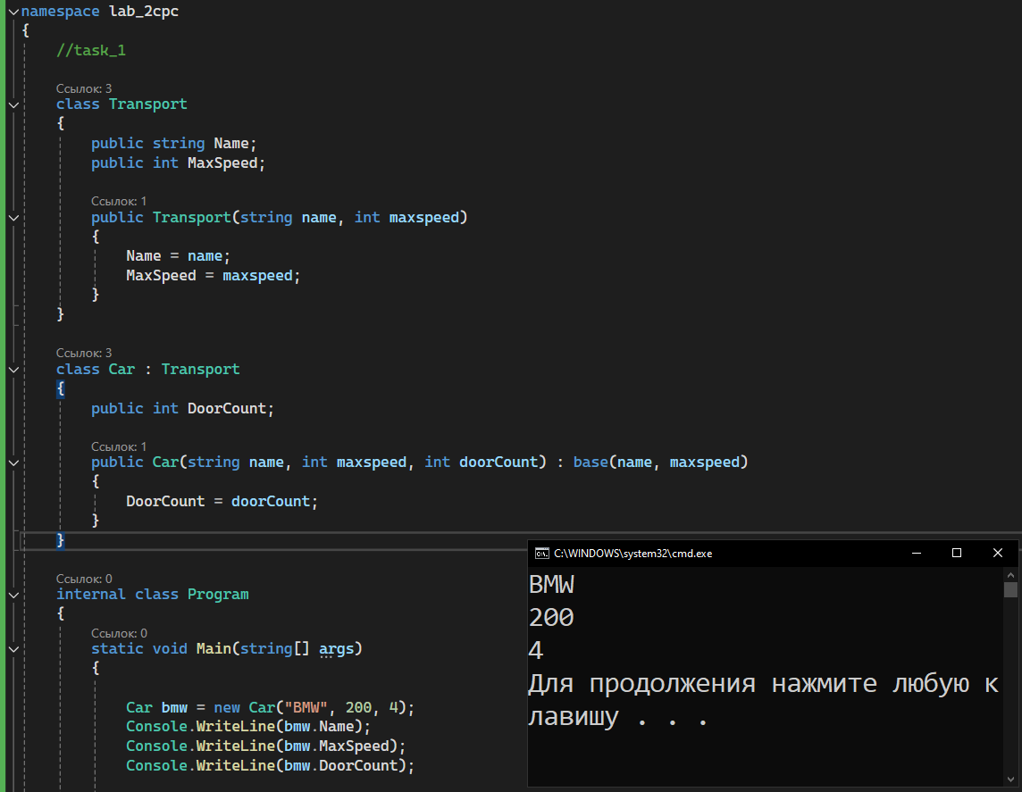
Рисунок 1 – task_1

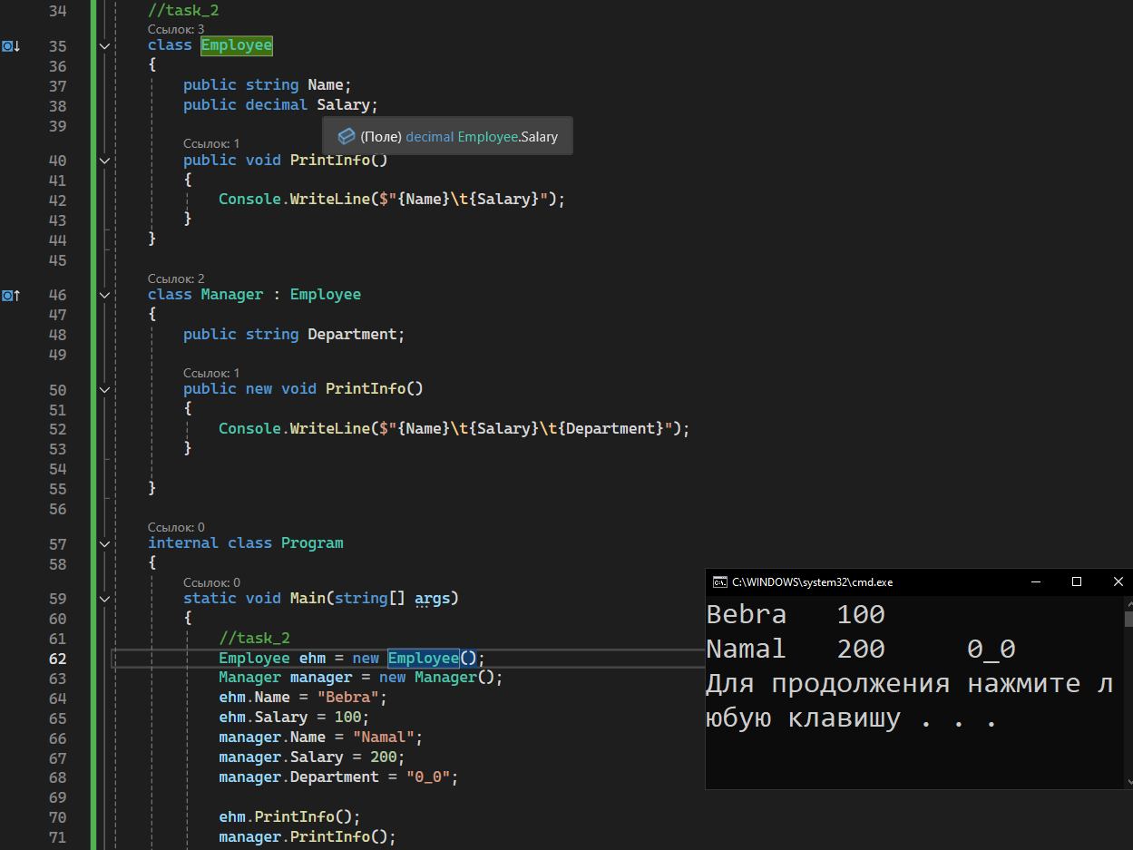
Рисунок 2 – task_2
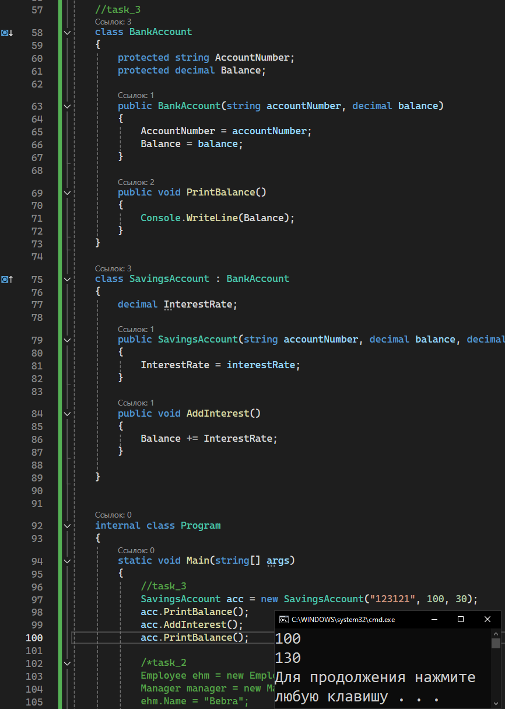
Рисунок 3 – task_3

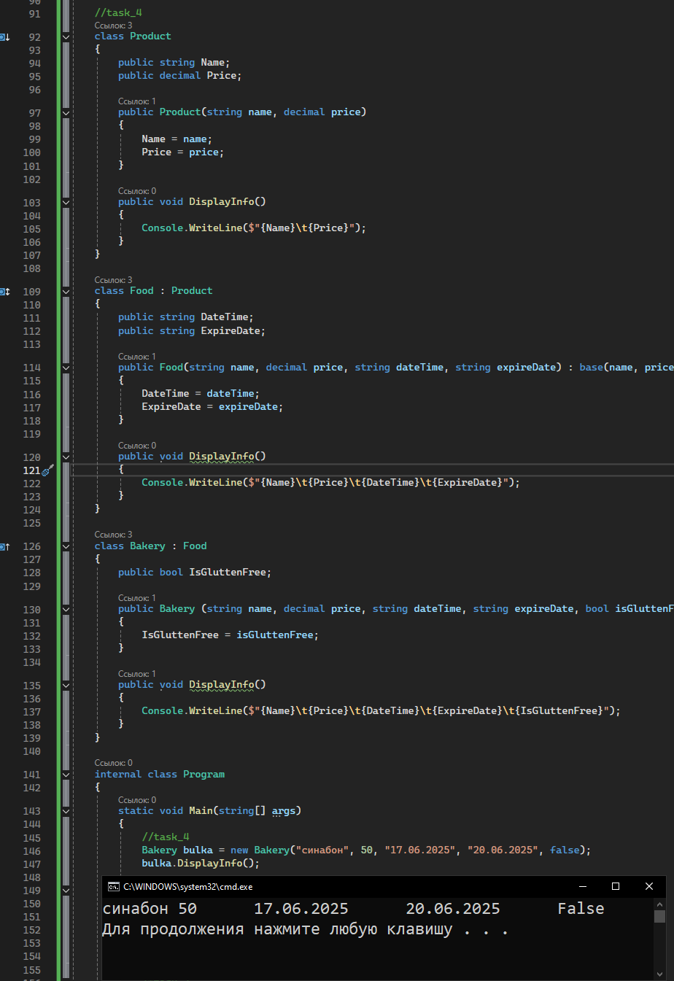
Рисунок 4 – task_4

Заключение
В ходе выполнения лабораторной работы я окончательно закрепил тему наследование на C#, а также узнал про base, скрытие и переопределение методов в классах.

